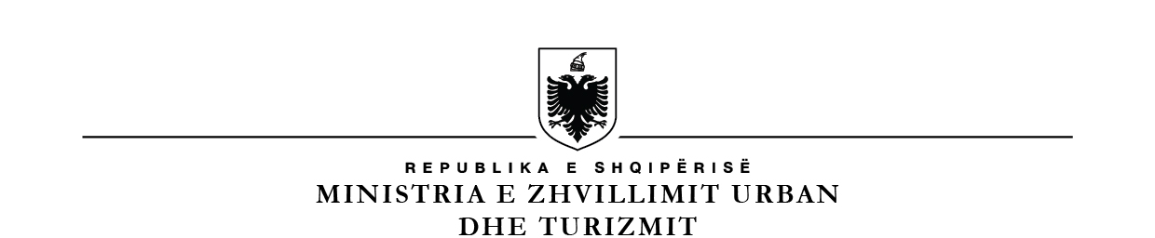
MINISTRIA E ARSIMIT DHE SPORTIT
DREJTORIA E PËRGJITHSHME E ARSIMIT PARAUNIVERSITAR

Nr._____ prot. Tiranë, më ___.___.2023

LISTË VERIFIKIMi

pËr
Udhëzimi nr. 34, datë 16.11.2018, “Për ndalimin e telefonit celular në institucionet arsimore parauniversitare”

Subjekti:_____________________________________ Nr. NIPT ______________________
Adresa: ______________________________________________________________________
Administratori: _______________________________________________________________
Drejtori i shkollës: ____________________________________________________________
Tel/Cel: _________________________ Fax: ________________ E-mail: _________________
Lloji Aktivitetit: __(Kopsht/AB/AML)_____________________________________________
Arsyeja e inspektimit: Inspektim i Programuar Ri-Inspektim Inspektim i Posaçëm
Në zbatim të ligjit/ve nr. ________, datë _______ “Për _______” , VKM/ve nr. __________, datë ____________ “Për _____________”.

Nr. | Baza Ligjore | Pyetje | Vlerësimi |  |  | Komente
 |  |  | Po | Jo | Nuk aplikohet
 | Pika 1, Udhëzimi nr. 34, datë 16.11.2018 | A disponojnë mësuesit dhe nxënësit telefon celular në mjediset e institucionit arsimor?
 | Gërma a, pika 2, Udhëzimi nr. 34, datë 16.11.2018 | A e ka sekuestruar drejtoria e institucionit arsimor, kur është konstatuar disponimi i telefonit celular nga nxënësit në mjediset e institucionit, telefonin celular dhe a ka zbatuar masën disiplinore, sipas kuadrit në fuqi?
 | Gërma a, pika 2, Udhëzimi nr. 34, datë 16.11.2018 | A janë depozituar telefonat e sekuestruar pranë ZVAP-it?
 | Gërma b, pika 2, Udhëzimi nr. 34, datë 16.11.2018 | A e ka njoftuar drejtoria e institucionit arsimor me shkrim prindin ose kujdestarin ligjor të nxënësit, për masën e marrë ndaj nxënësit?
 | Gërma a, pika 3, Udhëzimi nr. 34, datë 16.11.2018 | A e ka rishikuar drejtoria e institucionit arsimor rregulloren e brendshme të shkollës, si dhe a ka përcaktuar masat për ndalimin e telefonit celular nga nxënësit dhe mësuesit në mjediset e institucionit arsimor?
 | Gërma b, pika 3, Udhëzimi nr. 34, datë 16.11.2018 | A ka organizuar drejtoria e institucionit arsimor takime me prindërit, për t’i njohur me rregulloren e re?
 | Gërma c, pika 3, Udhëzimi nr. 34, datë 16.11.2018 | A ka vendosur drejtoria e institucionit arsimor në çdo klasë poster për ndalimin e telefonit celular?
 | Gërma d, pika 3, Udhëzimi nr. 34, datë 16.11.2018 | A e ka siguruar drejtoria e institucionit arsimor nënshkrimin e deklaratës së përbashkët të mësuesit të klasës me prindin ose kujdestarin ligjor, për ndalimin e telefonit celular në mjediset e shkollës nga nxënësit?
 | Gërma e, pika 3, Udhëzimi nr. 34, datë 16.11.2018 | A ka vënë drejtoria e institucionit arsimor në dispozicion numër telefoni të veçantë për komunikimin me prindërit e nxënësve dhe a ua ka bërë me dije prindërve në deklaratën e përbashkët?
 | Gërma f, pika 3, Udhëzimi nr. 34, datë 16.11.2018 | A ka raportuar me shkrim drejtoria e institucionit arsimor pranë ZVAP-it për masat e marra ndaj mësuesit, në rast të përdorimit të telefonit celular gjatë procesit mësimor?
 | Gërma a, pika 4, Udhëzimi nr. 34, datë 16.11.2018 | A ka monitoruar ZVAP-i masat e marra nga institucionet arsimore, për ndalimin e telefonit celular nga nxënësit dhe mësuesit, në mjediset shkollore?
 | Gërma b, pika 4, Udhëzimi nr. 34, datë 16.11.2018 | A ka depozituar ZVAP-i pranë Policisë së Shtetit, telefonat celularë të sekuestruar nga shkollat?
 | Gërma c, pika 4, Udhëzimi nr. 34, datë 16.11.2018 | ZVAP-i ka raportuar çdo muaj me shkrim në Ministrinë e Arsimit, Sportit dhe Rinisë për zbatimin e këtij udhëzimi.

GRUPI I IMNSèEKTIMIT DREJTORI I SHKOLLWS
1-
2.

